CONVOCATORIA
La Universidad de Camagüey Ignacio Agramonte Loynaz (UC) tiene el placer de convocarlos a la primera Convención Científica y Tecnológica Internacional (CICT-UC).
La convención tendrá lugar en el Hotel StarFish en las paradisíacas playas de Cayo Santa María, al norte de la Provincia de Villa Clara.
El encuentro está dirigido al intercambio entre Profesores, Investigadores, Profesionales y Estudiantes de las diferentes áreas del conocimiento que se relacionan entre las temáticas a tratar, para contribuir así al enriquecimiento del conocimiento desde las ciencias en un mundo de constantes desafíos para los seres humanos.
La Universidad de Camagüey Ignacio Agramonte Loynaz…
Inaugurada el 6 de noviembre de 1967, siendo entonces, la primera de su tipo creada después del triunfo de la Revolución. En el año 2010 adopta el actual nombre Universidad de Camagüey “Ignacio Agramonte Loynaz” como forma de homenajear a ese ilustre patriota camagüeyano.
Con diez facultades, 53 carreras universitarias, más de 12 000 estudiantes y 1 200 profesores, tiene un alto impacto a nivel regional y nacional.
CICT-UC tiene como antecedente al CYTDES que unió a profesores e investigadores del mundo entero por cerca de dos décadas. CYTDES comenzó con tan solo tres simposios, los participantes fueron haciéndolo parte de su evolución y creciendo en número de simposios y participantes.

CALL
The University of Camagüey “Ignacio Agramonte Loynaz” (UC) has the pleasure of calling you to the first International Scientific and Technological Convention (ISTC-UC).
The convention will take place at the StarFish Hotel on the paradisiacal beaches of Cayo Santa María, northern coast of Villa Clara province in Cuba.
The meeting is aimed at promoting the exchange between professors, researchers, professionals and students from the different areas of knowledge included in the themes of the convention to contribute to the enrichment of knowledge from sciences in a world of constant challenges for human beings.
The University of Camagüey Ignacio Agramonte Loynaz…
The University of Camagüey was created on November 6, 1967, being then the first of its kind after the triumph of the Revolution. In 2010, the current name of the University of Camagüey "Ignacio Agramonte Loynaz" is adopted so as to offer a tribute to this illustrious patriot from Camagüey.
With ten faculties, 53 university courses, more than 15,000 students and approximately 1,500 professors, it has a high impact at regional and national levels.
ISTC-UC has as background the CYTDES that joined professors and researchers from all over the world for about two decades. CYTDES began with only three symposiums, the participants were making it part of their evolution, thus the number of symposiums and participants grew.

VIII Simposio “Las Ciencias Agropecuarias por un Desarrollo Sostenible”
Presidente: Dr.C. Amílcar Arenal Cruz
- Acuacultura: Probióticos y prebióticos, nutrición, genética, fisiología, enfermedades, inmunología
- Parasitología veterinaria: helmintología, protozoología y entomología con interés en la salud y producción animal.
- Salud animal, mejoramiento genético y reproducción animal, manejo y alimentación de animales de granja, bienestar animal, apicultura, inocuidad de los alimentos.
- Biotecnología vegetal, fitomejoramiento, control biológico de plagas y enfermedades en plantas, manejo sostenible de suelos, riego y drenaje.
- Sistemas de producción agropecuarios, impacto del cambio climático, inversiones, mercados y comercialización de los productos agropecuarios, Agroecología y seguridad alimentaria.
- Enseñanza y educación en las Ciencias Agropecuarias.
Conferencista confirmado 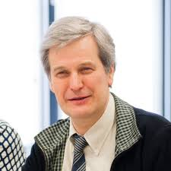
Prof. Dr Peter Bossier UGhent

CONTACTOS / CONTACTS:
Dr.C Amilcar Arenal Cruz
Presidente Comité Organizador CICT-UC
President Organizing Committee ISTC-UC
Teléfonos / Phones (53) 32 261593 y (53) 32 262336
E-mail: amilcar.arenal@reduc.edu.cu
amilcar.arenal@gmail.com
Dr.C Omar Iglesias Cruz (OPC)
Logística e informaciones de interés para arribar a Cuba
Logistics and information of interest to arrive in Cuba
Teléfonos / Phones (53) 32 262306 y (53) 32 272375
E-mail: omar.iglesias@reduc.edu.cu
iglesiascruzomar@gmail.com

VIII Symposium "Agricultural Sciences for Sustainable Development"
President: Dr.C. Amílcar Arenal Cruz
- Aquaculture: Probiotics and prebiotics, nutrition, genetics, physiology, diseases, immunology
- Veterinary parasitology: helminthology, protozoology and entomology with interest in animal health and production.
- Animal health, genetic improvement and animal reproduction, management and feeding of farm animals, animal welfare, beekeeping, food safety
- Plant biotechnology, plant breeding, biological control of pests and diseases in plants, sustainable soil management, irrigation and drainage.
- Agricultural production systems, impact of climate change, investments, markets and commercialization of agricultural products, agroecology and food security.
- Teaching and education in agricultural sciences.
Speaker Confirmed
Prof. Dr Peter Bossier UGhent

FORMA DE PRESENTACIÓN DE LOS TRABAJOS:
El Resumen se enviará vía electrónica. No debe superar una página, y se presentará en archivo digital en formato Microsoft Word tamaño carta (8.5 " x 11"), con letra Times New Roman 12, a un espacio. Deberá estar incluido (en este orden): título del trabajo, nombre(s) y apellidos de los autores, instituciones a las que pertenecen (haciendo referencia a cada autor), dirección postal de la institución, teléfono, e-mail de contacto, simposio, conferencia o taller en el que presentará trabajo, resumen con un máximo de 250 palabras, palabras claves: (hasta 3) y la forma de presentación que desea (poster o proyección digital).
Una vez realizada la notificación de aceptación las Ponencias deben ser enviadas via electrónica (no más de 4MB). Se presentarán en archivo formato Microsoft Word tamaño carta (8.5 " x 11"), con letra Times New Roman 12, a un espacio, sin llegar a superar las 12 páginas incluyendo gráficos, planos y anexos. Los inicios de cada párrafo serán sin sangría, separados por un espacio. El Documento tendrá margen de 2.5 cm en sus cuatro bordes. Las notas y los pies de fotos deberán presentarse al final del documento, debidamente referenciados en el texto.
FECHAS IMPORTANTES (DD / MM / AA):
Recepción de resumen e inscripción: 21 / 03 / 2019.
Notificación de aceptación: 01 / 04 / 2019.
Recepción de trabajos en extenso: 21 / 04 / 2019
Realización del evento: Del 21 al 24 / 05 / 2019
IDIOMA OFICIAL DEL EVENTO: Español e Inglés. Se dispondrá de traducción en idioma inglés, según demanda y disponibilidad a partir de la ejecución del programa científico de los eventos que integran la Convención.
FORM OF SUBMISSION OF WORK:
The papers should be sent in digital format. The abstract cannot exceed one page and it will be presented in Microsoft Word, Times New Roman 12 type, at one space, letter size (8.5 "X 11. The order it should have is the following: title, Name (s) and Surname of the authors, Institutions to which they belong to, Postal Address of the Institution, Telephone, e-mail address, Symposium in which the work will be presented, keywords: (Up to 3) and the form of presentation wanted.
Once you are notified the acceptance of your paper, it can be sent by e-mail (no more than 4 MB) to the organizing committee. It will be presented in Microsoft Word, Times New Roman 12 type, at one space, without exceeding the 12 pages, including graphs and annexes. The beginnings of each paragraph will be without indentation. The Document will have a margin of 2.5 cm on its four edges. The notes and the photos must be presented at the end of the document, duly referenced in the text.
IMPORTANT DATES (MM / DD /YYYY):
Reception of summary and inscription: 03/21/2019.
Notification of acceptance: 01/04/2019.
Reception of full works: 04/ 21 /2019
Date of the event: 21-24 / 05/ 2019
OFFICIAL LANGUAGE OF THE EVENT: English-Spanish
English translation will be available, according to demand, from the execution of the scientific program of the events that make up the Convention.

CUOTAS DE INSCRIPCIÓN:
Las cuotas de inscripción para los participantes en el evento serán:
Forma de Participación / Form of participation | (CUC)
Delegados / Delegates | 250.00
Estudiantes / Students (*) | 150.00
Acompañantes / Companion | 150.00

(*) Los estudiantes de pregrado deben presentar carta firmada por la máxima dirección de la institución a la que pertenecen que lo acredite.
CURSOS EVENTOS:
Los cursos se cobraran en el marco del evento y su costo es de 50 CUC para delegados Internacionales y de 50 CUP para delegados Nacionales
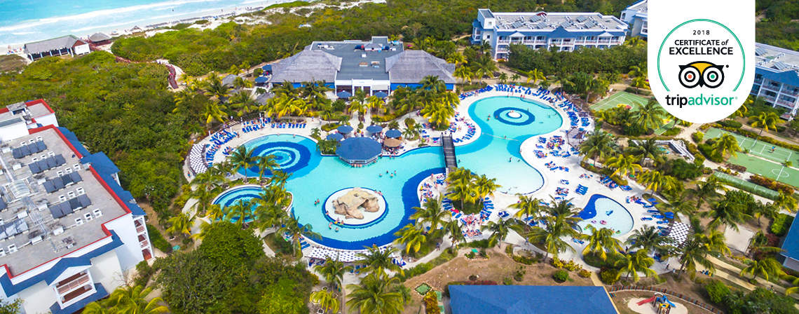
Hotel Startfish Cayo Santa María (TI) sede de la Convención

CONTACTO TUROPERADOR OFICIAL DEL EVENTO:
CONTACT OFFICIAL TUROPERADOR OF THE EVENT:
Claudia Arevalos Lam / Especialista Comercial en Eventos:
Agencia de Viajes Gaviota Tours S.A.
Teléfono: (53) (7) 2047816
E mail: eventos.ventas@gaviotatours.cu; comercial10.ventas@gaviotatours.cu
Gaviota Tours Agencia de Viajes. Cuba : gaviotatours@gaviotatours.cu
www.gaviota-grupo.com

REGISTRATION FEES:
The registration fees for the participants in the event will be:
(*)Pre-graduate students must submit a letter signed by the highest authority of the institution to which they belong to, so as to offer a credit to it
COURSES DURING THE EVENT:
The courses will be charged within the framework of the event and the cost is 50 CUC for international delegates and 50 CUP for national delegates.

